Порядок регистрации на сайте журнала

Для регистрации на данном сайте, необходимо с начальной страницы сайта пройти по ссылке «Вход / регистрация», расположенной в правом верхнем углу. В следующей форме, запрашивающей логин и пароль, нажать «Регистрация» и ввести свои данные в появившуюся регистрационную форму. Обязательные поля обозначены кружочком. После заполнения всех полей нажать кнопку «Зарегистрировать». На указанный в соответствующем поле регистрационной формы e-mail придёт письмо со ссылкой для активации учетной записи.
Далее можно перейти в раздел «Отправить статью».
Загрузка новой статьи в Редакционную систему включает 5 шагов:
- Шаг 1. Начало отправки.
- Шаг 2. Загрузка статьи.
- Шаг 3. Ввод метаданных.
- Шаг 4. Загрузка дополнительных файлов.
- Шаг 5. Подтверждение.

Шаг 1. Начало отправки (Старт)
Раздел журнала. Выберите раздел журнала, в который будет загружена статья. Для этого откройте список разделов. Выберите в выпадающем меню подходящий раздел для загружаемой статьи.
Язык статьи. Если журнал принимает статьи на нескольких языках, выберите в выпадающем меню язык статьи. По умолчанию установлен основной язык журнала.
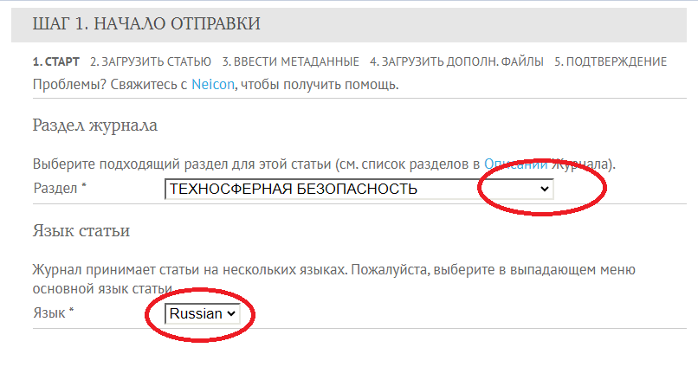

Требования к статье. Подтвердите, что загружаемый материал соответствует принятым в журнале нормам и условиям. Для этого нажмите чекпойнты во всех указанных боксах. Если это не сделано, дальнейшая загрузка статьи будет невозможна.

Требования к статье
Необходимо подтвердить, что материал соответствует приведенным ниже условиям. Только в этом случае можно перейти к следующему этапу загрузки статьи (Шаг 2).
 | Эта статья ранее не была опубликована, а также не представлена для рассмотрения и публикации в другом журнале (или дано объяснение этого в Комментариях для редактора).
 | Файл отправляемой статьи представлен в формате документа OpenOffice, Microsoft Word, RTF или WordPerfect.
 | Приведены полные интернет-адреса (URL) для ссылок там, где это возможно.
 | Статья должна быть оформлена в соответствии с шаблоном, размещенным в правилах для авторов; для выделения используется курсив, а не подчеркивание (за исключением интернет-адресов); все иллюстрации, графики и таблицы расположены в соответствующих местах в тексте, а не в конце документа.
 | Текст соответствует стилистическим и библиографическим требованиям, описанным в «Руководстве для авторов», расположенном на странице «О журнале».
 | Если вы отправляете статью в рецензируемый раздел журнала, то выполнены требования документа Обеспечение слепого рецензирования.

Комментарии для редакторов (необязательный пункт). Это возможность оставить комментарий в свободной форме для редактора. Комментарий будет виден редактору (редакторам) журнала и редактору соответствующего раздела.
После корректного заполнения всех необходимых полей шага 1, для продолжения (перехода на шаг 2) нажмите «Сохранить и продолжить».

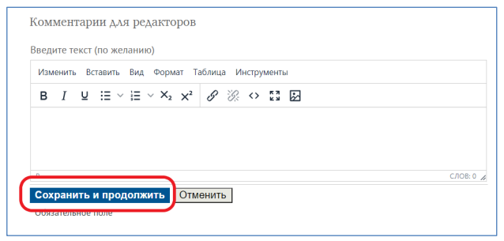

Шаг 2. Загрузить статью

Файл статьи. Загрузите файл с текстом рукописи, оформленной по шаблону в Редакционную систему:
• Нажмите «Выберите файл»
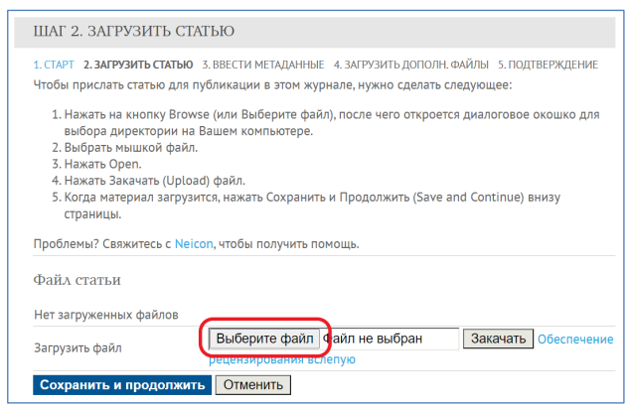
• Выберите мышкой нужный файл на своём компьютере.
• Нажмите «Закачать».
После закачивания материала система отобразит присвоенное файлу название, его оригинальное название, объем файла, дату и время загрузки.
Шаг 2 позволяет загрузить в систему только один файл – файл с текстом статьи.
- Для продолжения (перехода на шаг 3) нажмите «Сохранить и продолжить».

Шаг 3. Ввод метаданных.
Введите метаданные статьи. Обязательные для заполнения поля отмечены знаком *
(звездочкой).
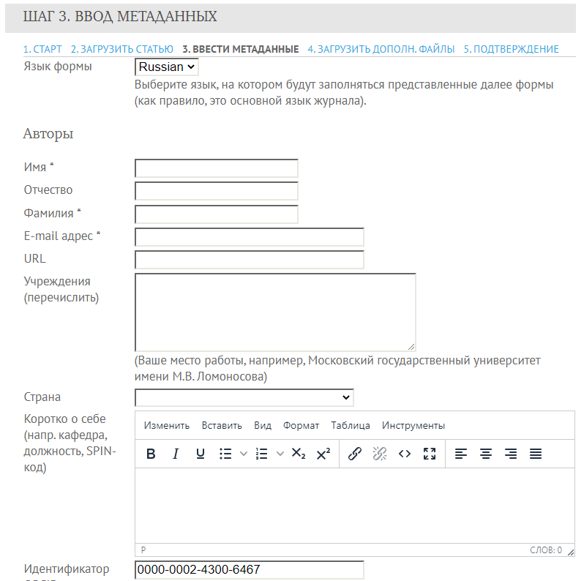
Шаг 4. Загрузить дополнительные файлы.
В этом разделе необходимо загрузить следующие ОБЯЗАТЕЛЬНЫЕ документы:
- согласие автора на использование его персональных данных;
- на каждую статью должен быть заключен договор на право использования статьи в открытом доступе. Договор должен быть подписан хотя бы одним автором.
- Акт идентификационной экспертизы (экспертное заключение) о возможности открытого опубликования оформляется авторами в отделе экспортного контроля вуза (сотрудники ДГТУ оформляют экспертное заключение через личный кабинет в системе edu-donstu.ru).
К дополнительным файлам относятся рисунки, таблицы, подписи к рисункам и таблицам, если редакция требует их загрузки отдельно от текста.
После сохранения первого документа снова откроется страница «Шаг 4», на которой будет отображен загруженный файл. Система позволит загрузить второй (третий и т.д. дополнительный файл).
Если все необходимые дополнительные файлы загружены, нажмите «Сохранить и продолжить», чтобы перейти к следующему шагу.
Шаг 5. Подтверждение.
После того как основной файл статьи и все дополнительные файлы загружены, нажмите «Завершить отправку», чтобы отправить статью в редакцию журнала.

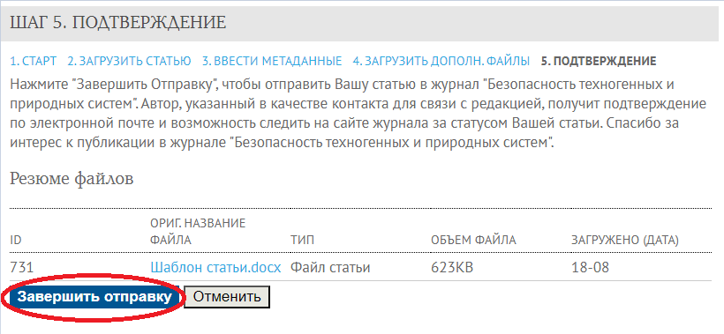

Автор, указанный в качестве контакта для связи с редакцией, получит подтверждение по электронной почте и возможность следить в Личном кабинете на сайте журнала за статусом статьи.

